数字图像处理实验报告
学号:161610338 姓名：李应飞
数字图像处理—实验一
一．实验内容：
图像灰度变换
二．实验目的：
学会用Matlab软件对图像灰度进行变换；感受各种不同的灰度变换方法对最终图像效果的影响。
三．实验步骤：
  - 获取实验用图像：rice.jpg. 使用imread函数将图像读入Matlab。
A=imread('rice.png');
imshow(A);
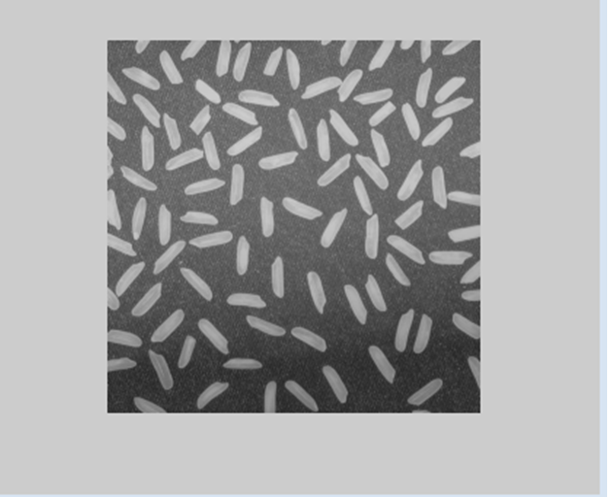
  - 产生灰度变换函数T1，使得：
0.3r r < 0.35
s = 0.105 + 2.6333(r – 0.35) 0.35 ≤ r ≤ 0.65
1 + 0.3(r – 1) r > 0.65
用T1对原图像rice.jpg进行处理，使用imwrite函数保存处理后的新图像。
figure,imhist(A); //显示图像rice.png的直方图
B=imadjust(A,[0.35 0.65],[]);

figure,imshow(B); //输出处理后的图像效果图
figure,imhist(B); //输出处理后的图像的直方图
imwrite(B); 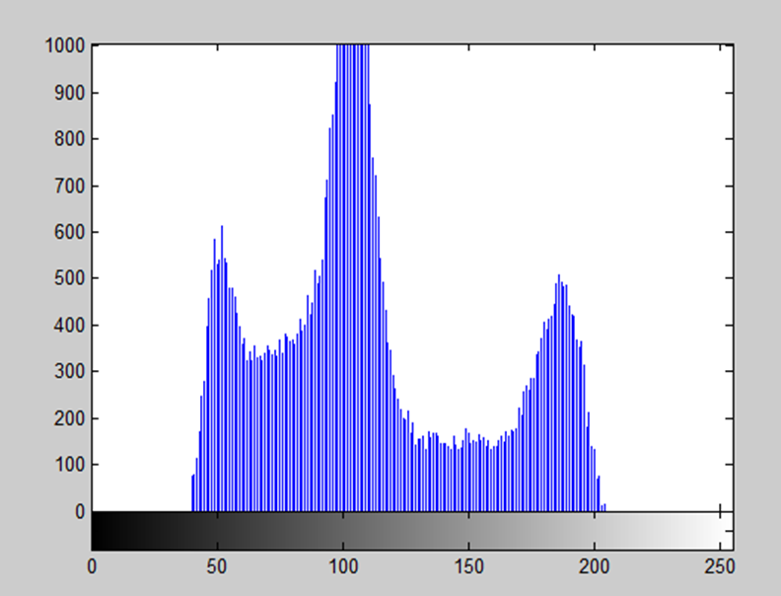
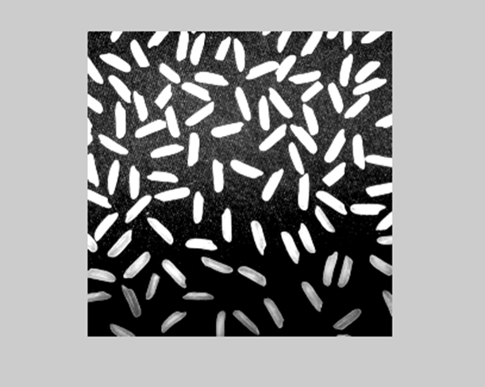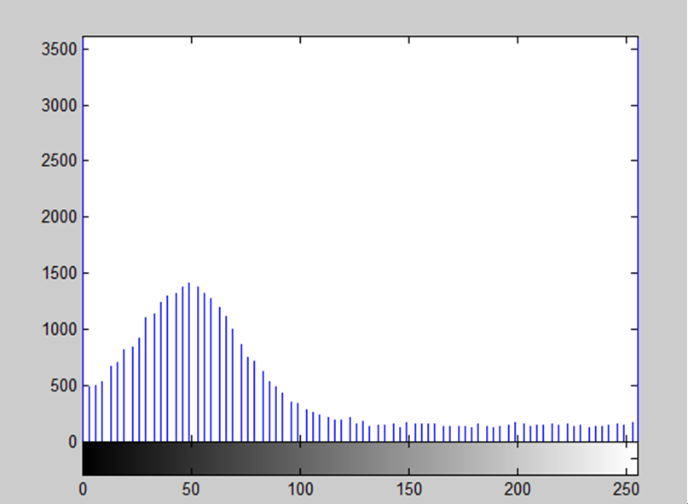
  - 产生灰度变换函数T2，使得：
15.9744r⁵ r ≤ 0.5 (r – 0.5)^{0.2}+ 0.12 r > 0.5
s =
用T2对原图像rice.jpg进行处理，使用imwrite保存处理后的新图像。
subplot(2,2,1);
r=[0:0.001:1];
s=[r<=0.5].*(r.^5)*15.9744+[r>0.5].*((r-0.5).^0.2+0.12);
plot(r,s);
title('3p,');
subplot(2,2,2);
t=[i<=0.5].*(i.^5)*15.9744+[i>0.5].*((i-0.5).^0.2+0.12);
imshow(t);
imwrite(t,'rice.png','png'); 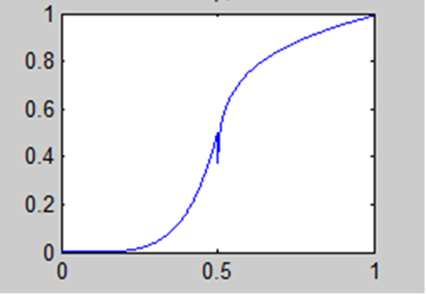

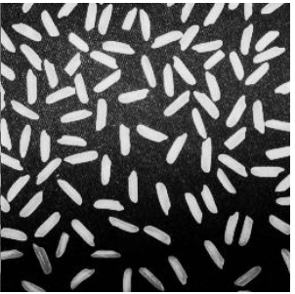
  - 分别用 s = r^{0.6}; s = r^{0.4}; s = r^{0.3} 对kids.tiff图像进行处理。为简便起见，请使用Matlab中的imadjust函数。使用imwrite保存处理后的新图像。
subplot(2,3,1);
k=imread('kids.tif');
imshow(k);title('kids.tif');
subplot(2,3,2);
ss1=r.^0.6;
ss2=r.^0.4; ss3=r.^0.2;
plot(r,ss1,r,ss2,r,ss3);
title('4p,');
subplot(2,3,3);
s1=imadjust(k,[],[],0.6);
imshow(s1);
title('41i,');
subplot(2,3,4);
s2=imadjust(k,[],[],0.4);
imshow(s2);
title('42i,');
subplot(2,3,5);
s3=imadjust(k,[],[],0.3);
imshow(s3);
title('43i,');
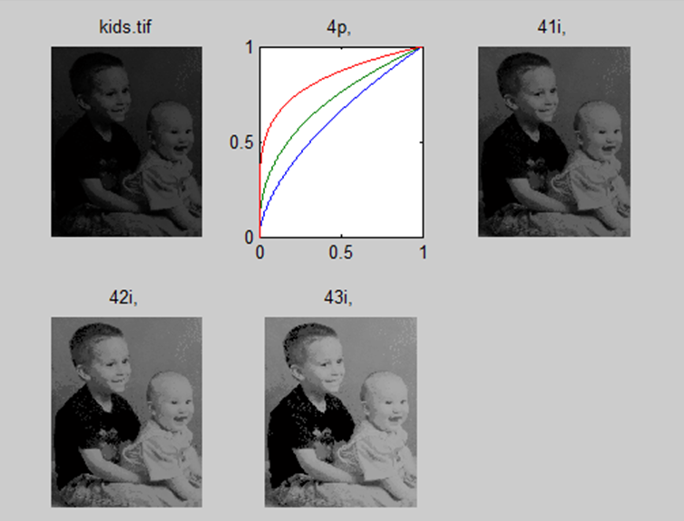
  - 对circuit.jpg图像实施反变换（Negative Transformation）。s =1－r; 使用imwrite保存处理后的新图像。
r=imread('circuit.tif');
r=im2double(r);
imshow(r);
title('5i,');
s=1-r;
imwrite(s,'circuit.tif','tif');
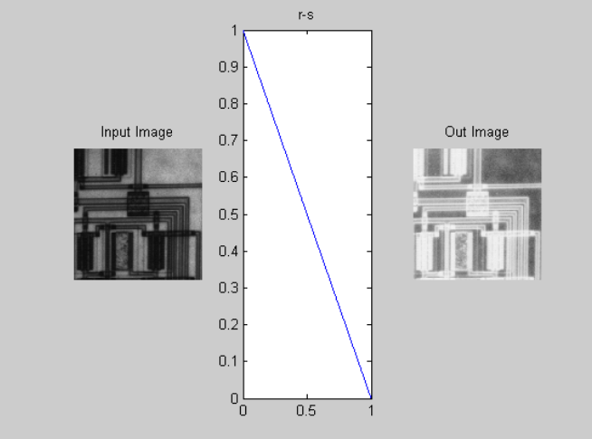
  - 对rice.jpg图像实施灰度切片（Gray-level slicing）。具体要求如下：
当0.2 ≤ r ≤ 0.4时，将r置为0.6, 当r位于其他区间时, 保持其灰度与原图像一样。使用imwrite保存处理后的新图像。
subplot(2,1,1);
r=[0:0.001:1];
s=[r<=0.4].*[r>=0.2]*0.6;
plot(r,s);
title('6p,');
subplot(2,1, 2);
A=[i<=0.4].*[i>=0.2]*0.6+[i>0.4].*i+[i<0.2].*i;
imshow(A);
title('6i,');
imwrite(A,'rice.png','png');
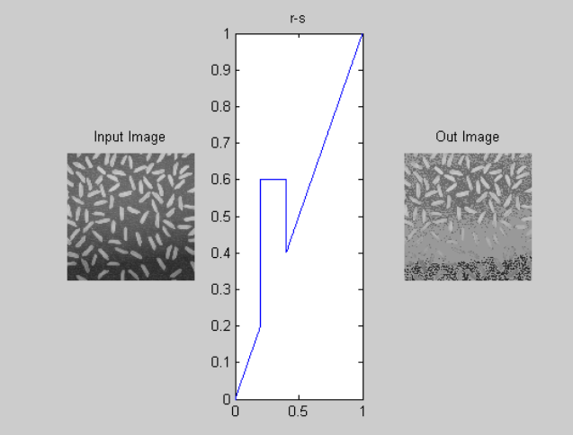
  - 利用灰度变换对Picture.jpg做增强处理，突出图中的人物，改善整个图像过于灰暗的背景。通过调节参数，观察变换后的图像与原始图像的变化，寻找出最佳的灰度变换结果。写出所采用的拉伸表达式。(提示：用imhist观察图像直方图，利用分段线性灰度变换。)
figure;
subplot(2,3,1);
i1=imread('Picture.jpg');
i1=im2double(i1);
imshow(i1);
title('Input Image');
subplot(2,3,2);
i2=i1(:,:,1);
imhist(i2);
subplot(2,3,3);
r=[0:0.001:1];
s=[r<0.28].*(r.^0.5)+[r>=0.28].*1.3.*(r+0.1);
plot(r,s);
title('r-s');
subplot(2,3,4);
T1=[i2<0.28].*(i2.^0.5)+[i2>=0.28].*1.3.*(i2+0.1);
imshow(T1);
title('Out Image');
imwrite(T1,'Picture.jpg','jpg');
subplot(2,3,5);
imhist(T1);
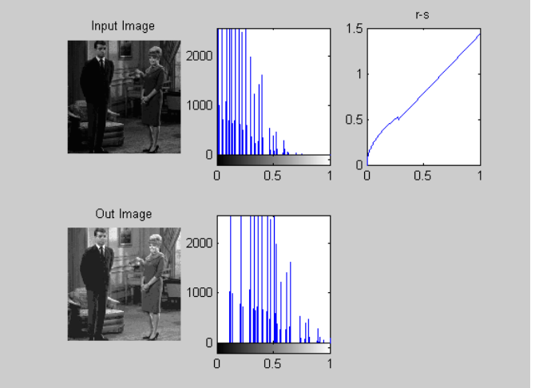

数字图像处理—实验三
一．实验内容：
⑴5×5区域的邻域平均法 ⑵5×5中值滤波法
二．实验目的：
了解各种平滑处理技术的特点和用途，掌握平滑技术的仿真与实现方法。学会用Matlab中的下列函数对输入图像进行上述2类运算。感受不同平滑处理方法对最终图像效果的影响。
nlfilter；mean2；std2；fspecial；filter2；medfilt2；imnoise
三．实验步骤：
- 仔细阅读Matlab帮助文件中有关以上函数的使用说明，能充分理解其使用方法并能运用它们完成实验内容。
- 将test3_1.jpg图像文件读入Matlab，用nlfilter对其进行5×5邻域平均和计算邻域标准差。显示邻域平均处理后的结果，以及邻域标准差图像。
figure;
a=imread('test3_1.jpg');
a=im2double(a);
f1 = inline('max(x(:))');
f2 = inline('std2(x)*ones(size(x))');
A1 = nlfilter(a,[5 5],f1);
subplot(1,3,1);
imshow(a);
subplot(1,3,2);
imshow(A1);
A4 = blkproc(a,[ 5 5 ],f2);
subplot(1,3,3);
imview(A4,[]);
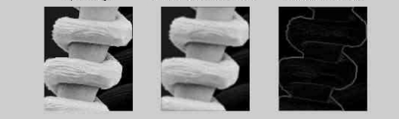
注：图分别为读入的图、领域平均后图像、领域标准差图像

- 在test3_1.jpg图像中添加均值为0，方差为0.02的高斯噪声，对噪声污染后的图像用nlfilter进行5×5邻域平均。显示处理后的结果。(使用imnoise命令)
figure;
A2 = imnoise(a,'gaussian',0,0.02);
subplot(1,3,1);
imshow(a);
subplot(1,3,2);
imshow(A2);
A3 = nlfilter(A1,[5 5],f);
subplot(1,3,3);
imshow(A3);
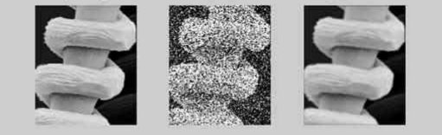
注：图分别为读注：读入的图、加高斯噪声、处理后的图
- 将test3_2.jpg图像文件读入Matlab，用fspecial函数生成一5×5邻域平均窗函数，再用filter2函数求邻域平均，试比较与用nlfilter 函数求邻域平均的速度。
figure;
a=imread('test3_2.jpg');
a=im2double(a);
f = inline('max(x(:))');
subplot(1,2,1);
imshow(a);
h=fspecial('average',5);
K1=filter2(h,a);
subplot(1,2,2);
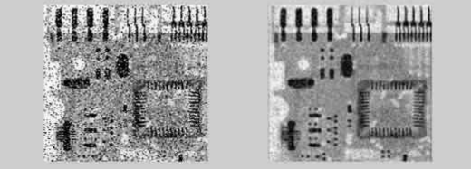
imshow(K1);
注：图分别为读入的图、处理后的图

- 用medfilt2函数对test3_2.jpg图像进行中值滤波。显示处理结果。
figure;
K3=medfilt2(a,[5,5]);
subplot(1,2,1);
imshow(a);
subplot(1,2,2);
imshow(K3);
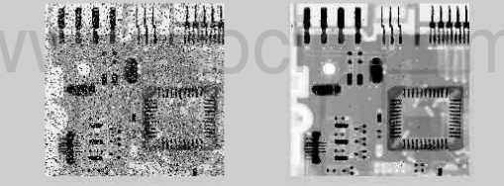
注：图分别为读入的图、处理后的图

- 编写中值滤波程序（函数）。对test3_2.jpg图像进行中值滤波。显示处理结果。
figure;
subplot(1,2,1);
imshow(a);
K4=a;
xsize=size(a);
for k=2:(xsize(1)-1)
for j=2:(xsize(2)-1)
t=a(k-1:k+1,j-1:j+1);
k4(k,j)=median(t(1:9));
end;
end;
subplot(1,2,2);
imshow(k4);

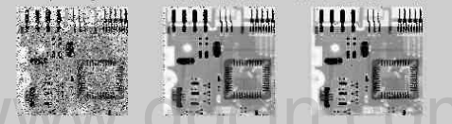

注：图分别为读入的图、中值滤波的图、自带中值滤波的图

